มาตรฐานตลาด 7 ด้าน ตลาดสดชุมชนบ่อล้อ
- ด้านสุขลักษณะทั่วไป ตลาดสดชุมชนบ้านบ่อล้อ ตั้งอยู่บริเวณชุมชนสี่แยกบ่อล้อ ตำบลแม่เจ้าอยู่หัว อำเภอเชียรใหญ่ จังหวัดนครศรีธรรมราช โครงสร้างอาคารของตลาดเป็นโครงสร้างคอนกรีตเสริมเหล็ก ความสูง 6 เมตร กว้าง 12 เมตร ยาว 24 เมตรน้ำที่ใช้อุปโภค บริโภค คือน้ำบาดาล มีแผงให้บริการเช่าจำนวนทั้งหมด ๔๔ แผง

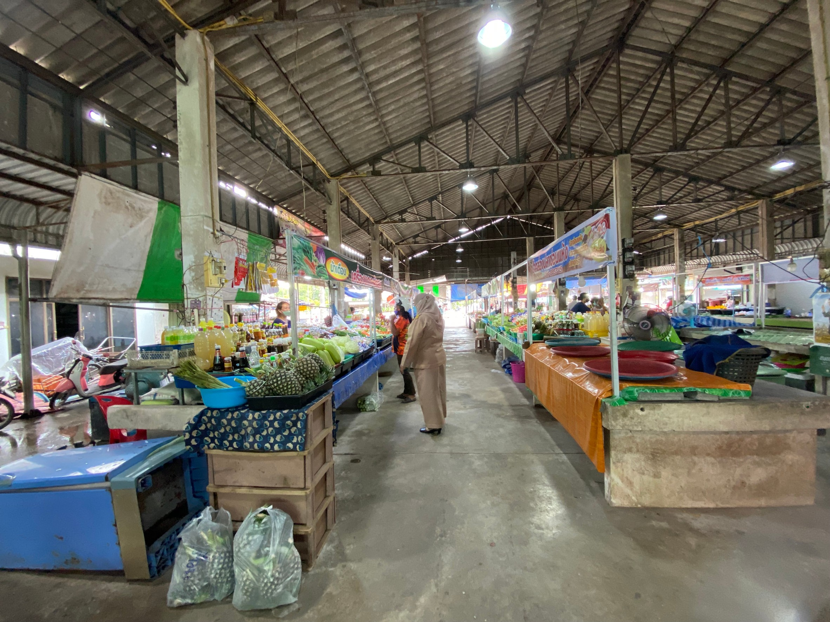
- ด้านการจัดการขยะมูลฝอย ผู้ประกอบการรวบรวมขยะ ณ แผงจำหน่ายของตนเอง และทุกๆวันเมื่อปิดร้านผู้ประกอบการจะนำขยะประจำแผงของตนไปทิ้ง ณ จุดพักรวมขยะบริเวณลานจอดรถด้านข้างห้องน้ำของตลาด โดยจะมีรถเก็บขนขยะองค์การบริหารส่วนตำบล ไปทำการเก็บขนขยะ ณ จุดรวมที่ตลาด นำไปทิ้ง ณบ่อขยะของทางองค์การบริหารส่วนตำบล เพื่อรอกำจัดต่อไป

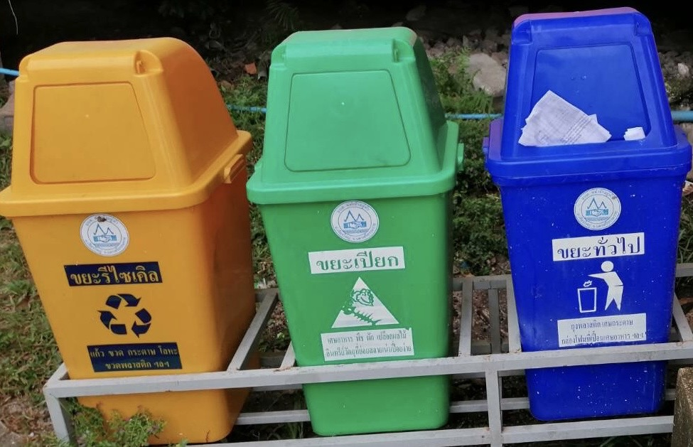

- ด้านการจัดการน้ำเสีย ตลาดสดชุมชนบ้านบ่อล้อ มีรางระบายน้ำเสียเป็นชนิดรางเปิด และมีตะแกรงเหล็กปิดสำหรับรางระบายน้ำรอบตลาด โดยระบายน้ำเสียลงคูระบายน้ำทางหลวง

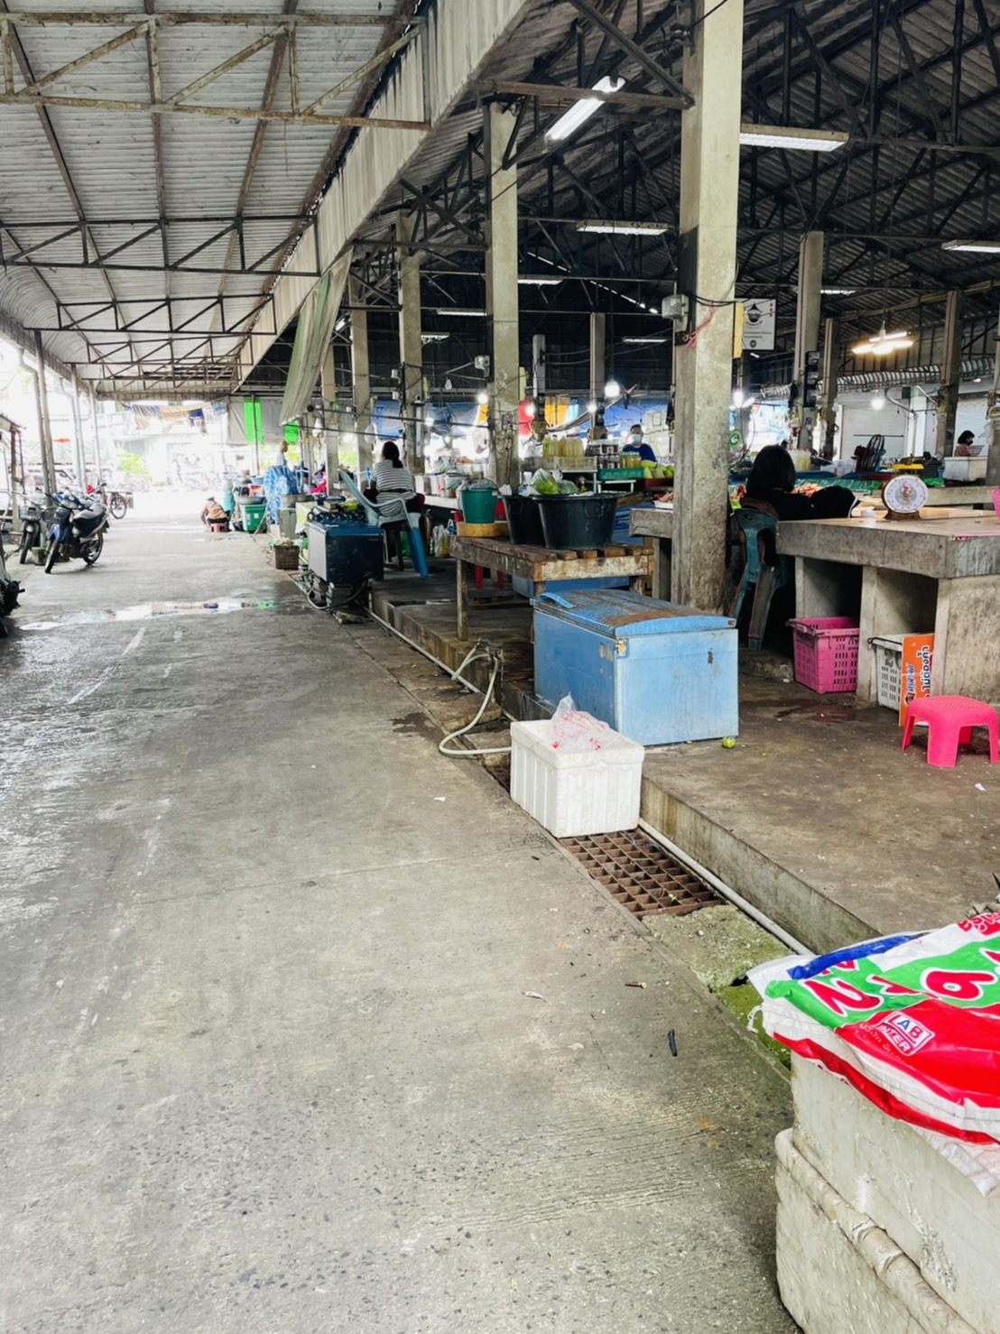

- ด้านการจัดการสิ่งแวดล้อม ตลาดสดชุมชนบ้านบ่อล้อ มีห้องส้วมไว้บริการโดยแยกเพศชาย-หญิง มีสบู่หรือน้ำยาสำหรับทำความสะอาด มีผู้ดูแลรับผิดชอบทำความสะอาดห้องส้วม และมีการล้างตลาดอย่างน้อยเดือนละ ๑ ครั้ง ตามแผนปฏิบัติการ
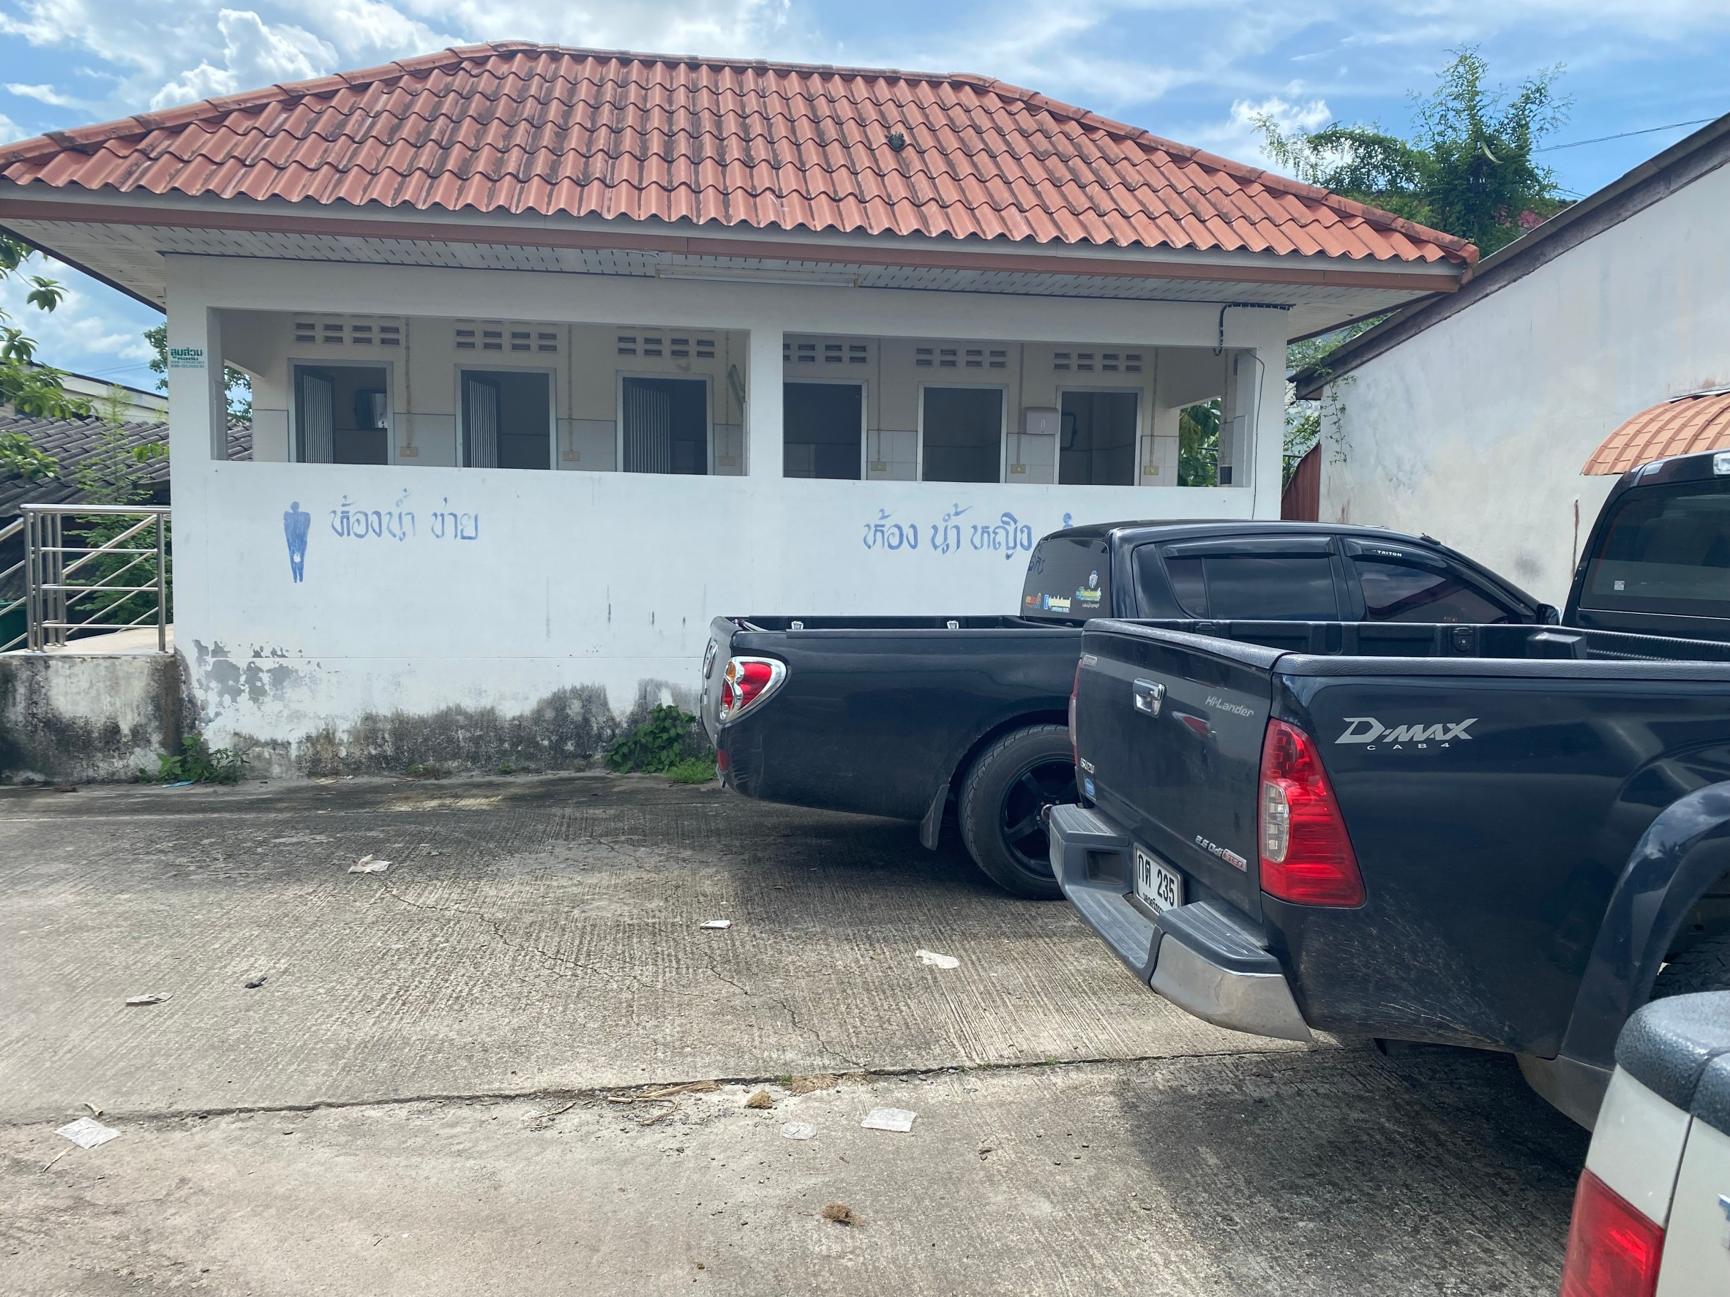

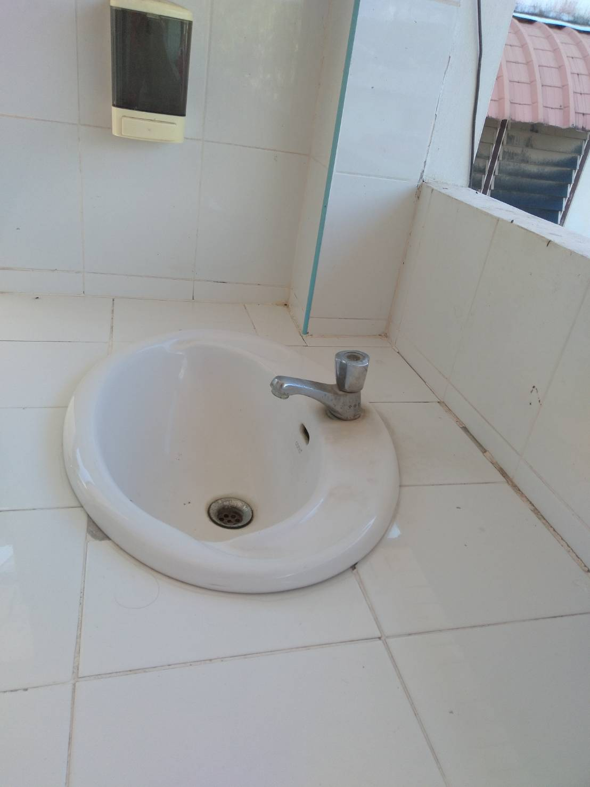

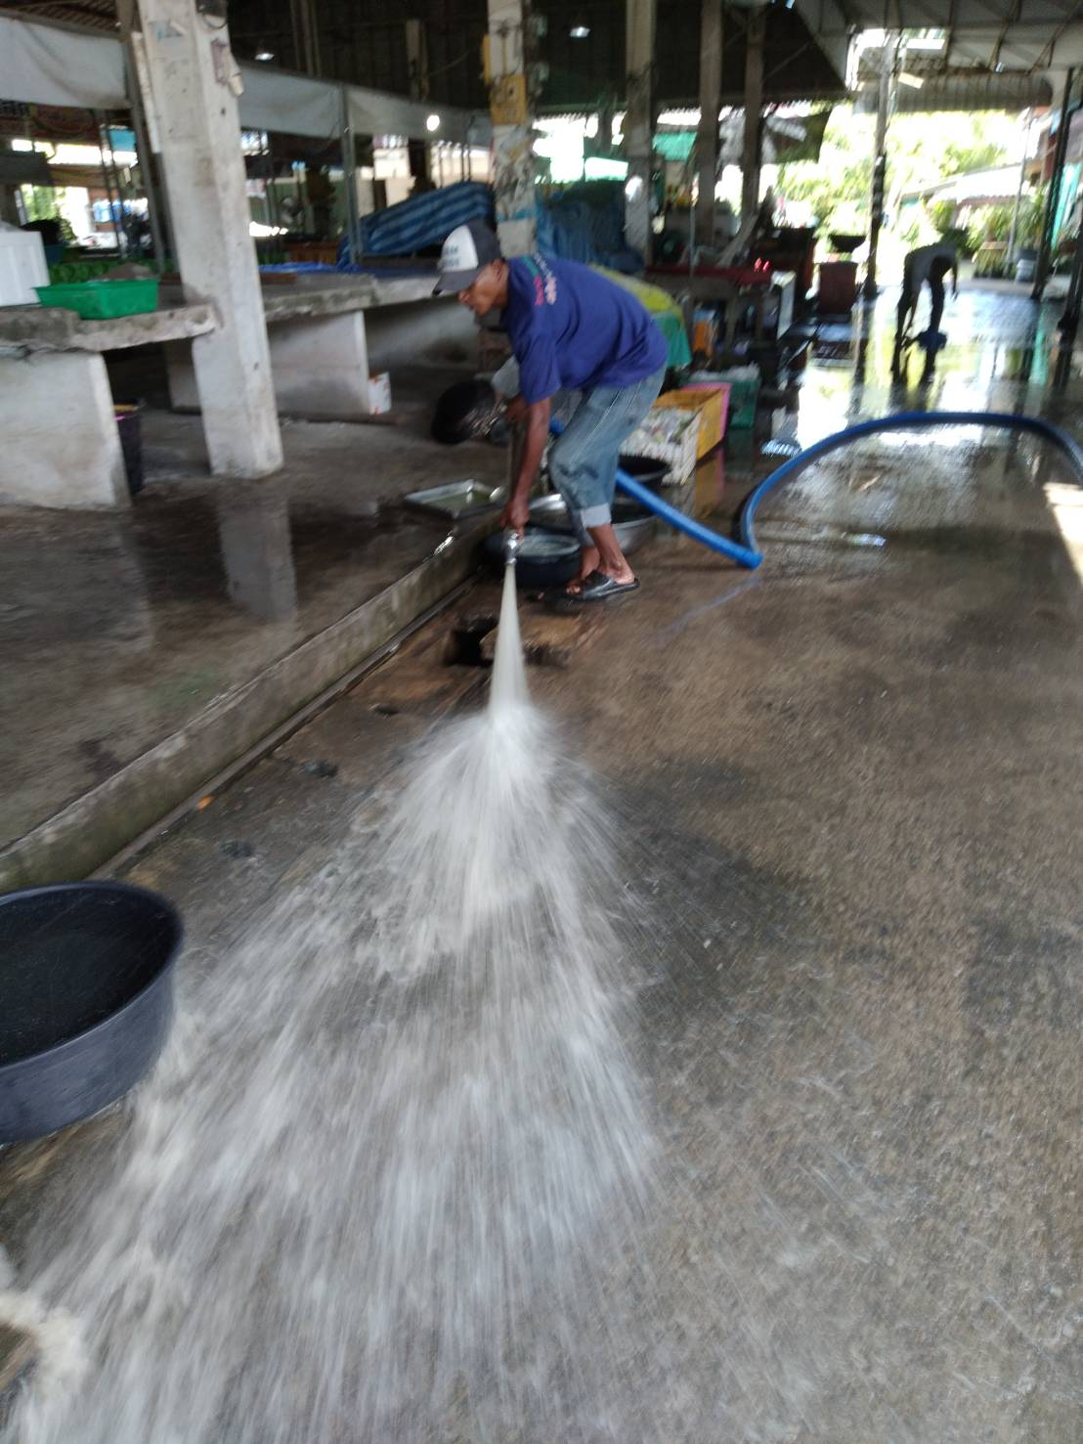

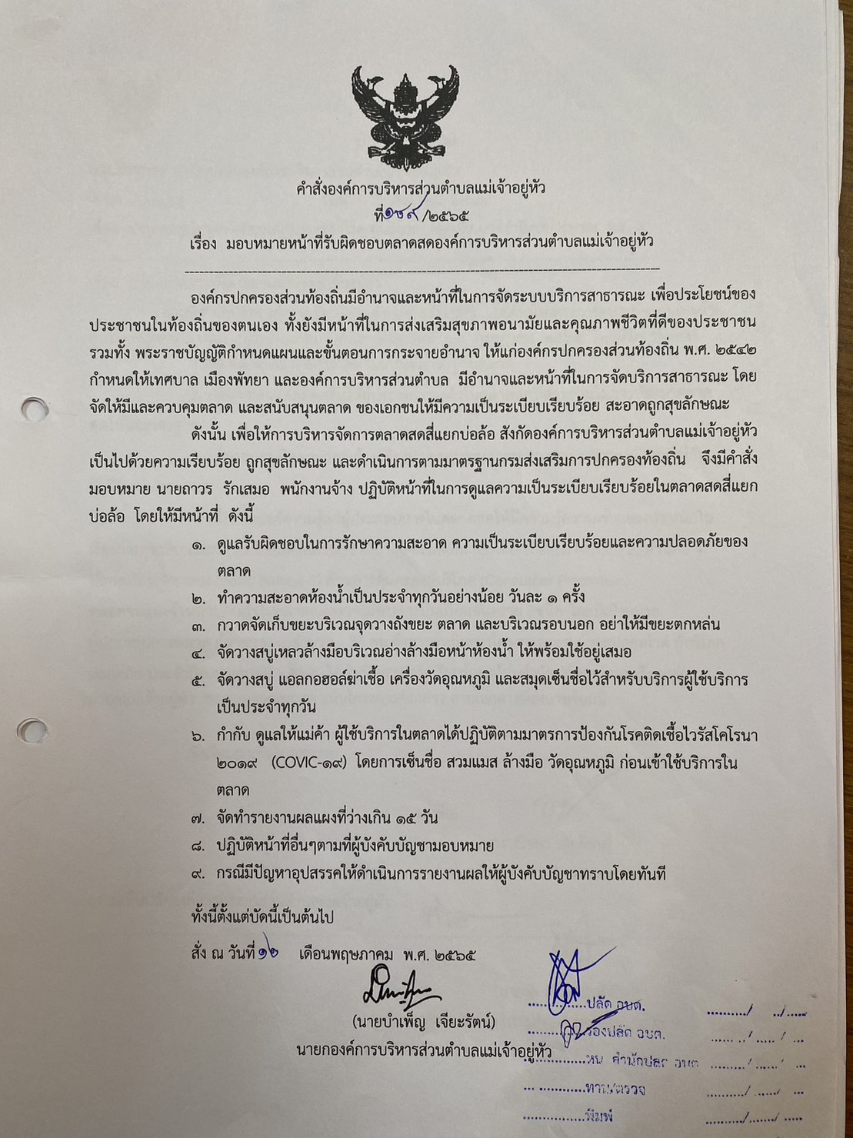

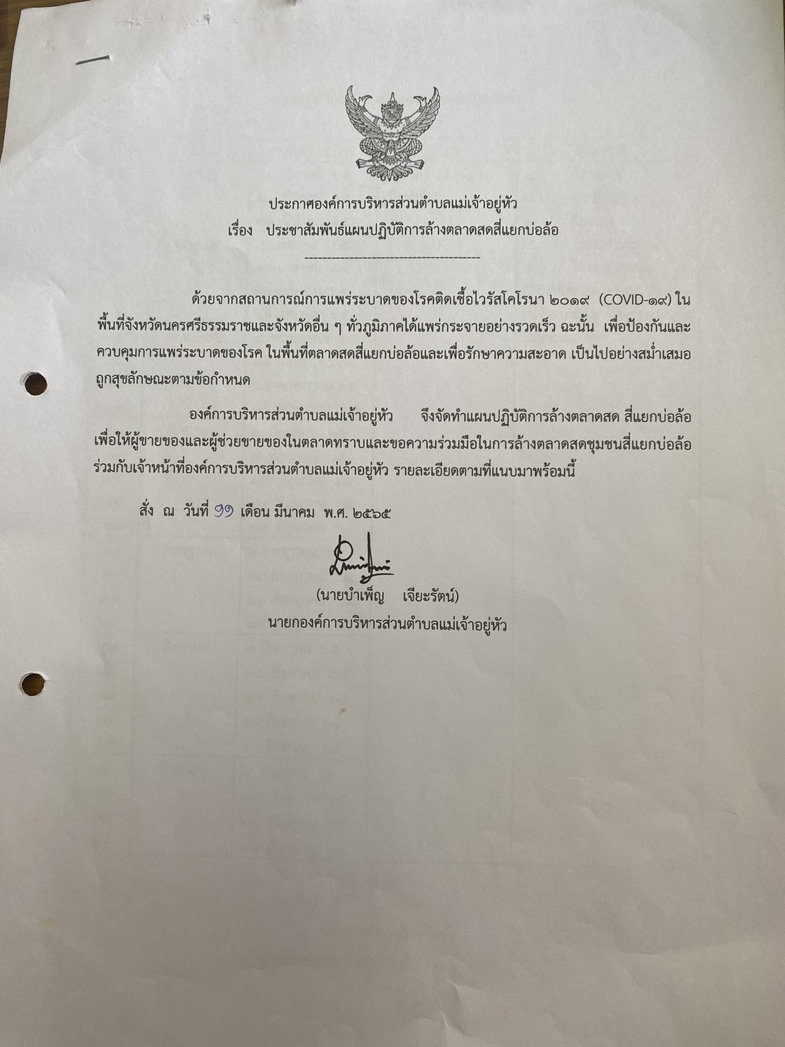

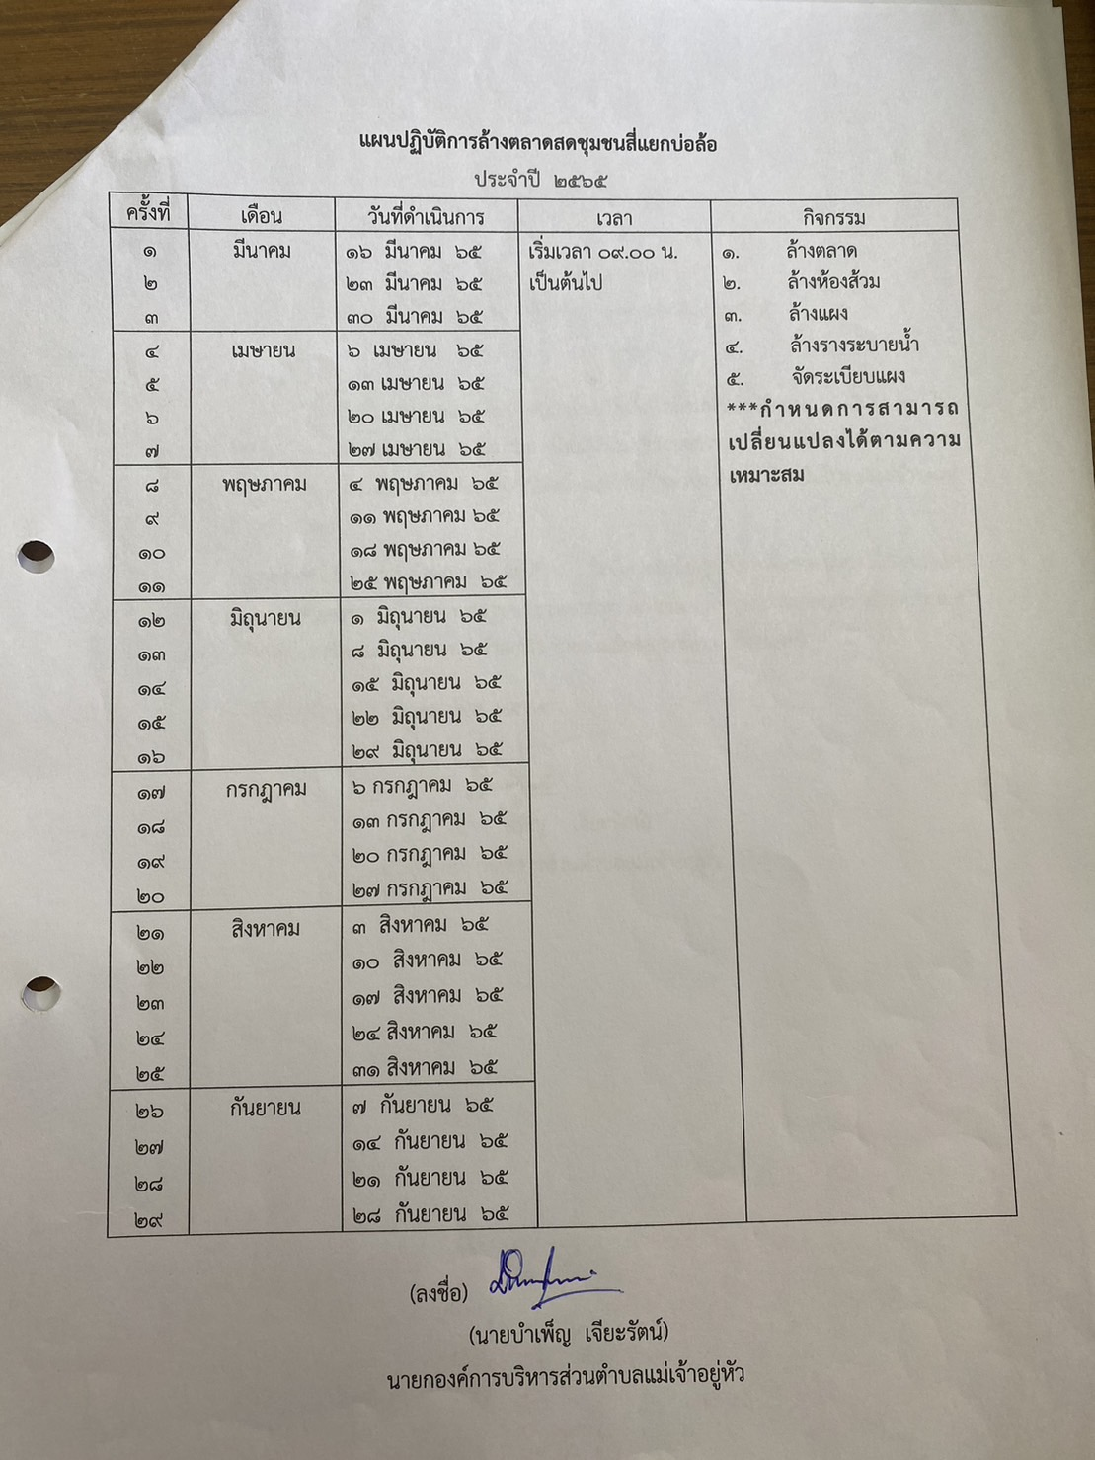

5. ด้านผู้จำหน่ายสินค้า มีตาชั่งกลาง มีป้ายติดราคาสินค้า ผู้ค้าและผู้ประกอบอาหารแต่งกายสะอาดเรียบร้อย
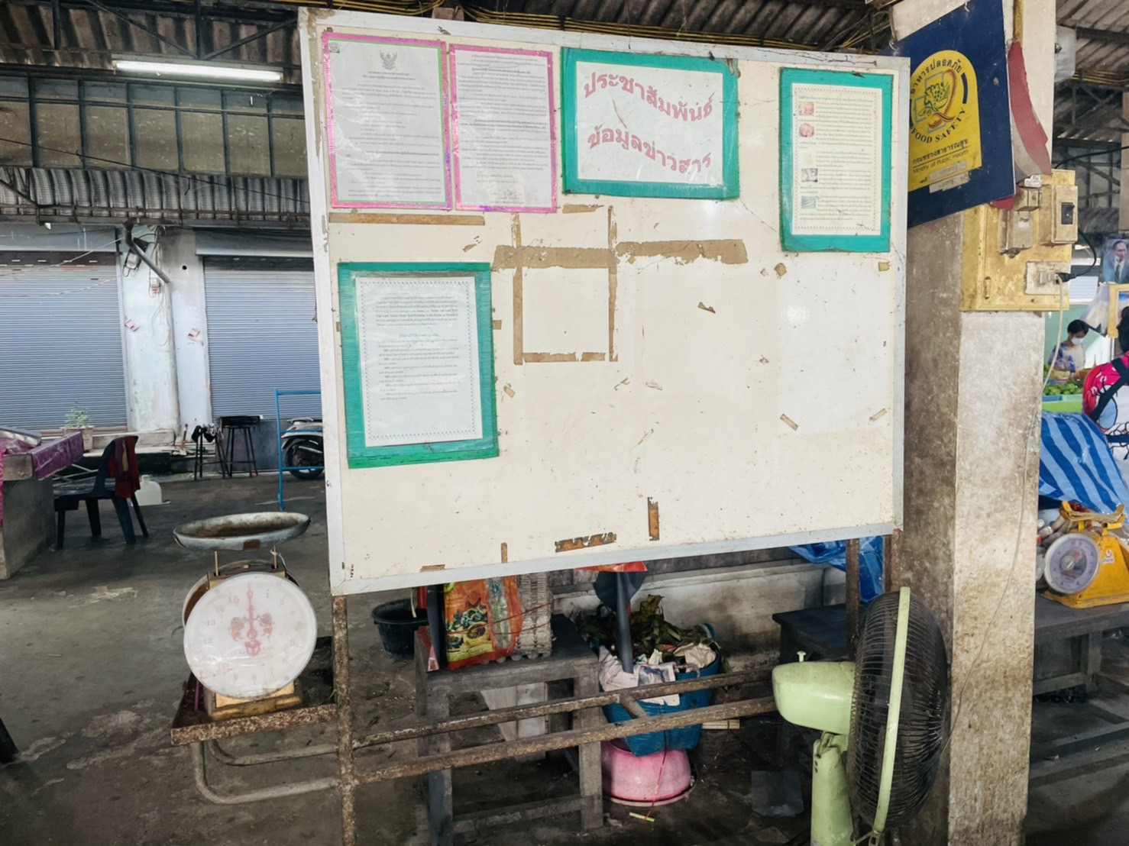
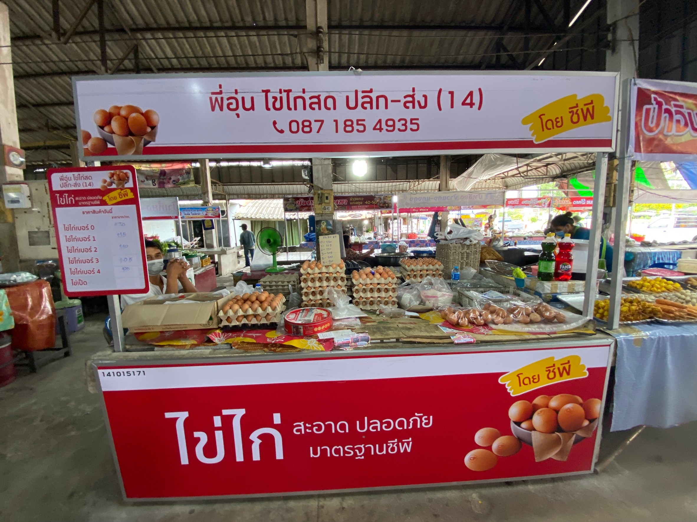

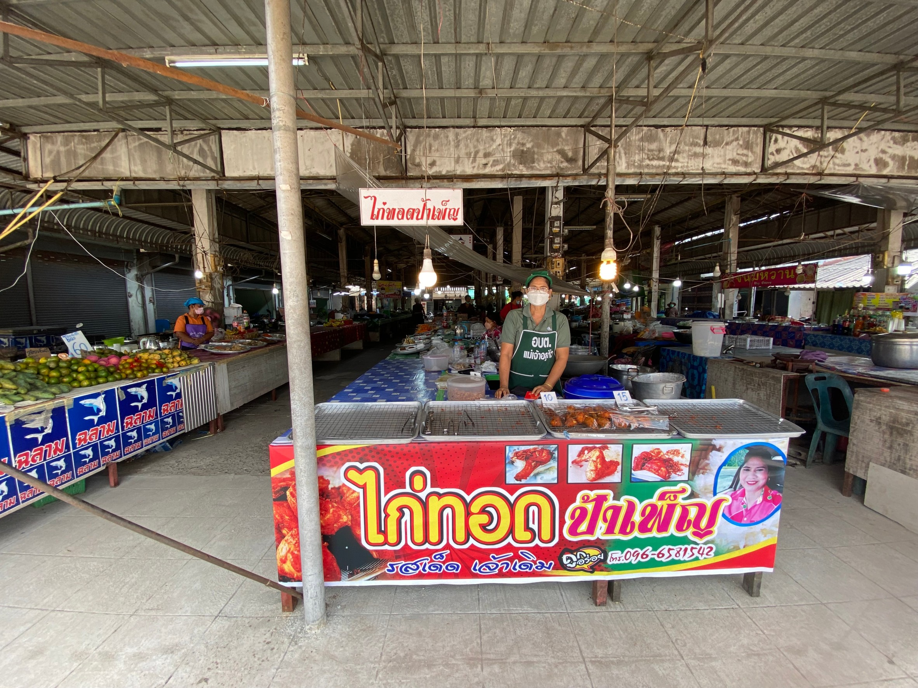

6. ด้านการมีส่วนร่วมของผู้ค้าและผู้ซื้อ มีระบบการรับฟังความคิดเห็นจากผู้ซื้อ และจัดให้มีการอบรมให้ความรู้ผู้ประกอบการประจำทุกปีอย่างน้อยปี ละ ๑ ครั้งและจะมีการประเมินความคิดเห็นของผู้ประกอบการโดยมีกล่องแสดงความคิดเห็นและสำรวจจากแบบประเมินปีละ ๑ ครั้ง
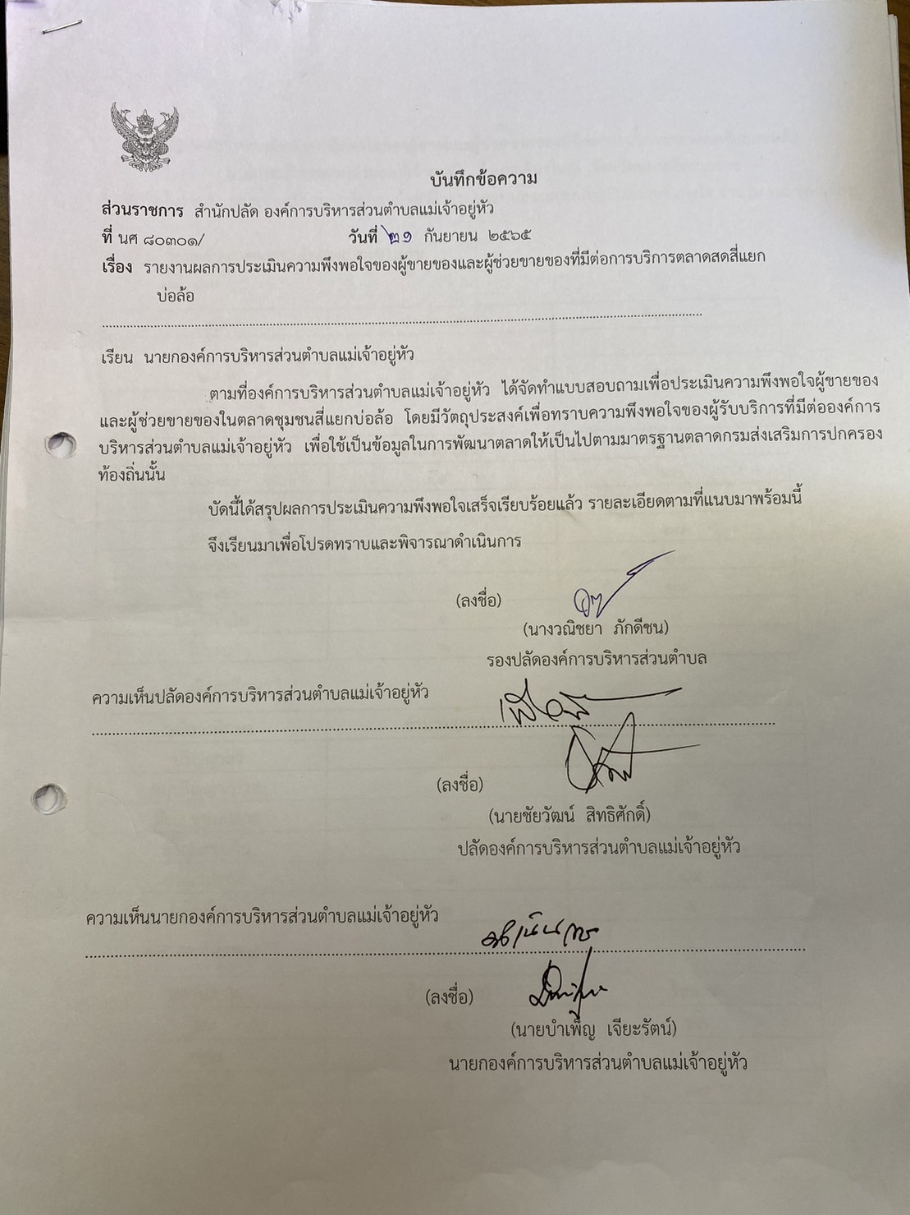
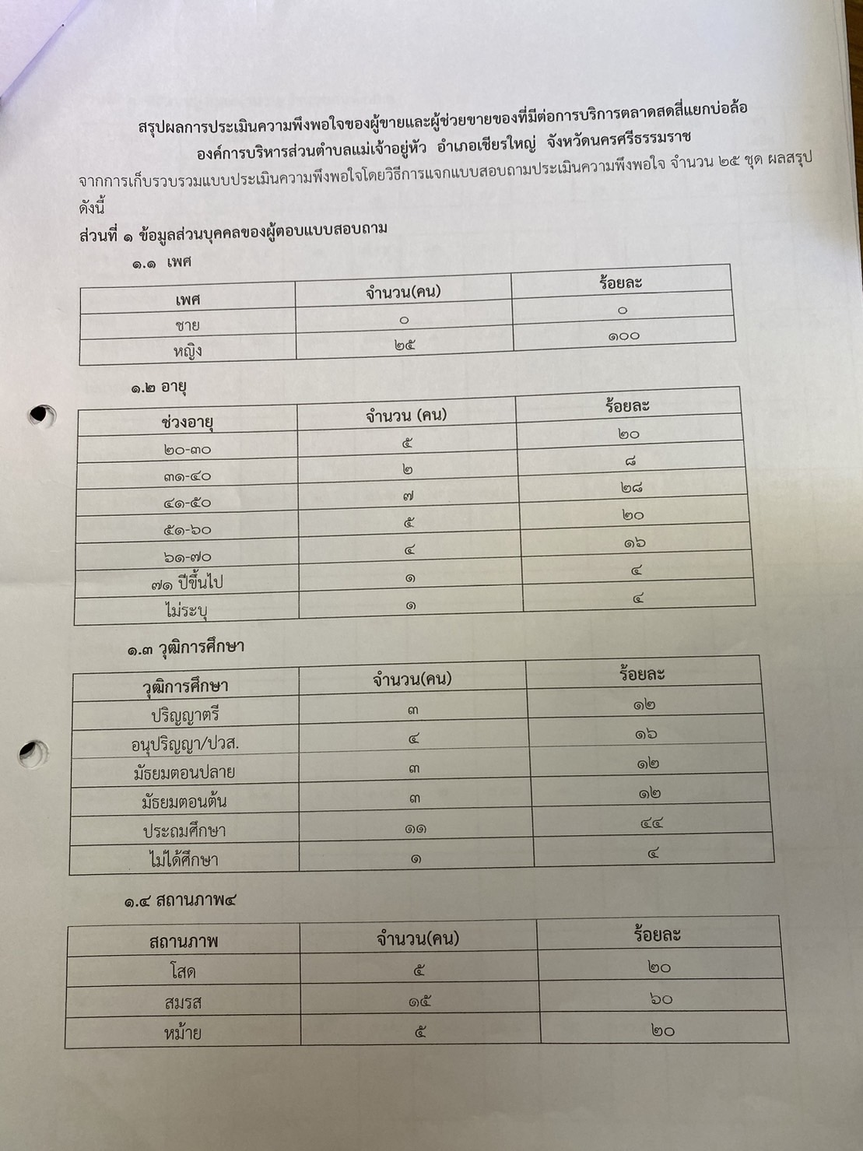

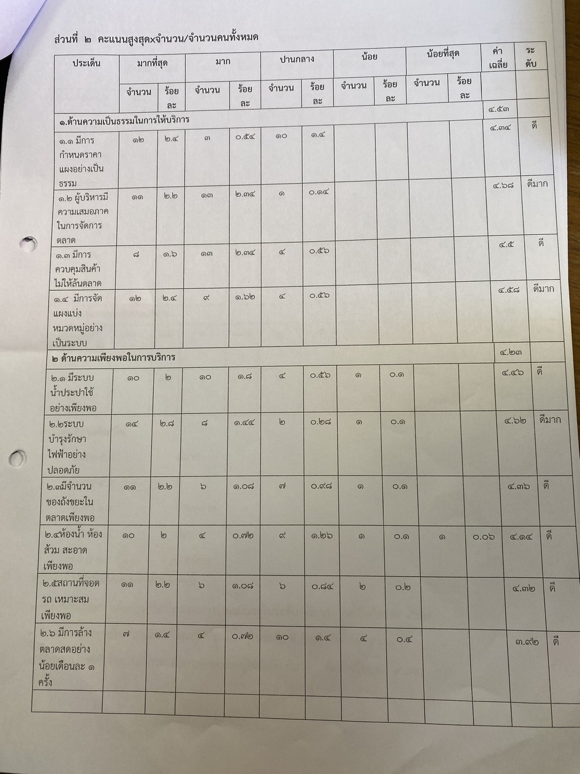
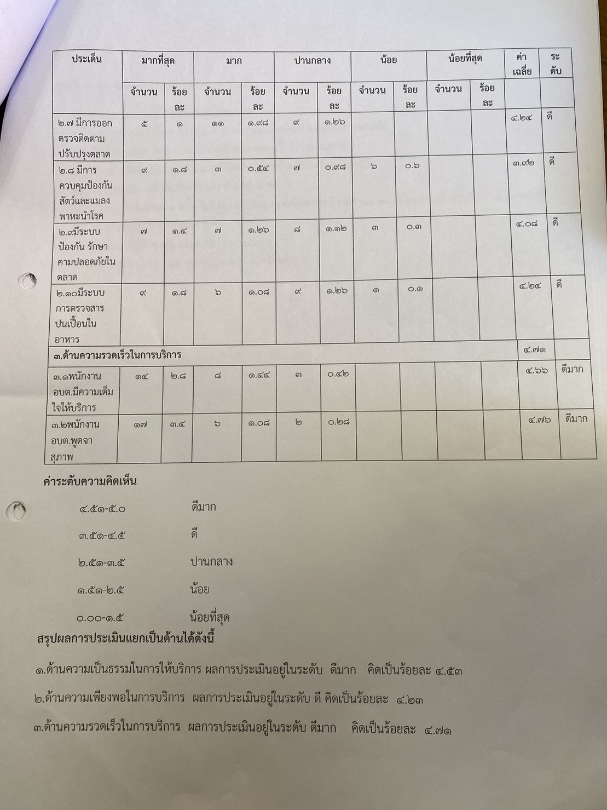

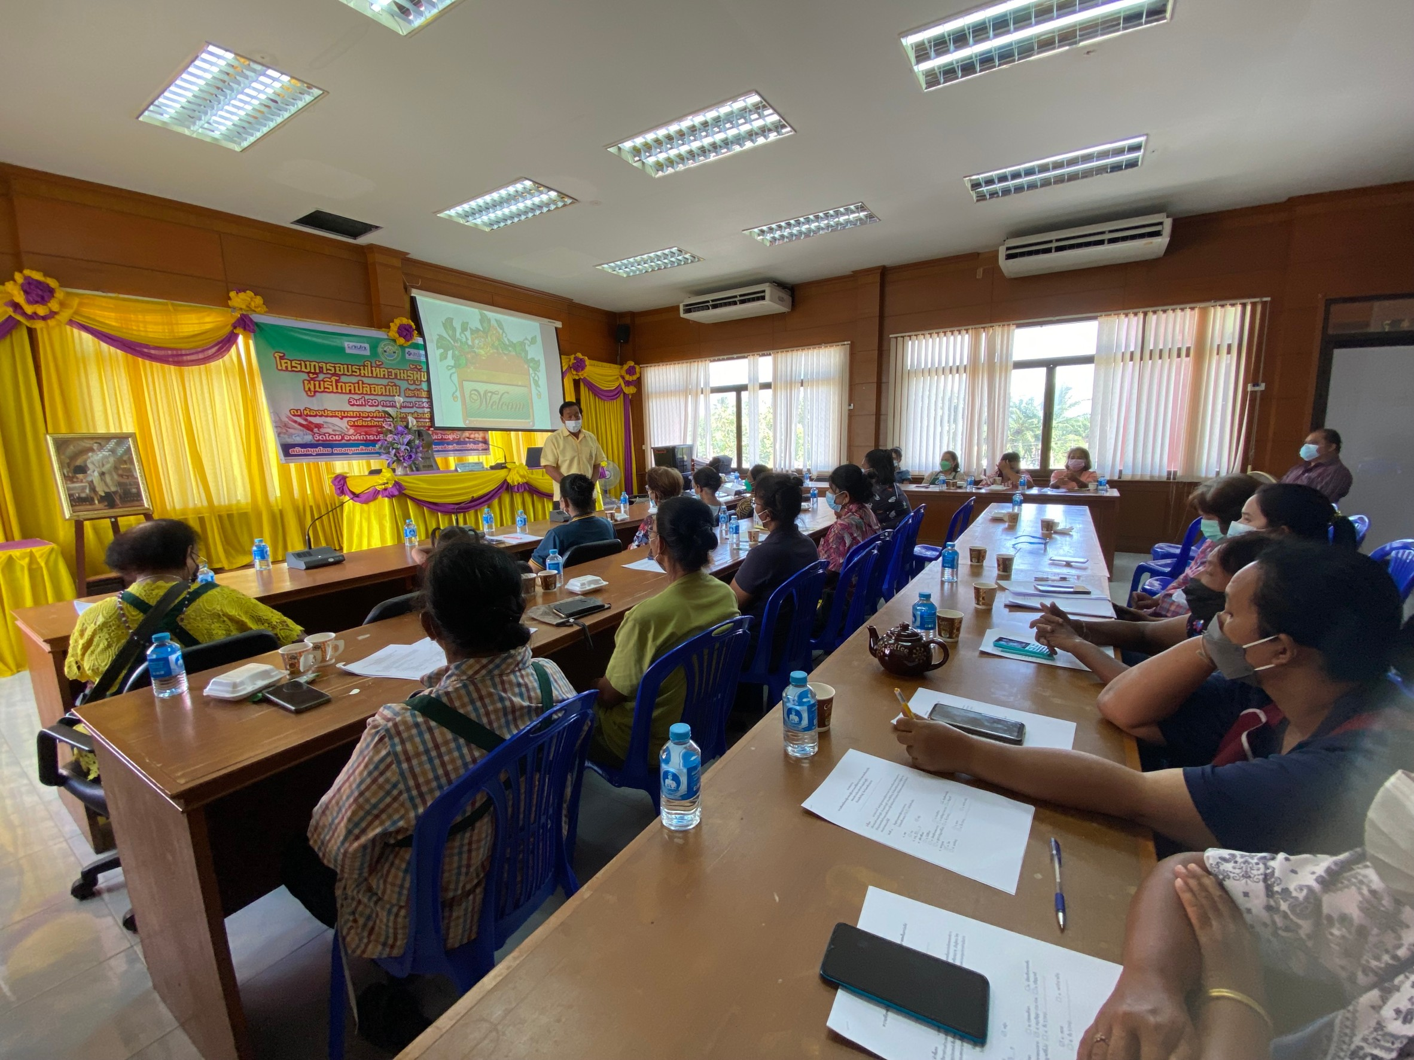

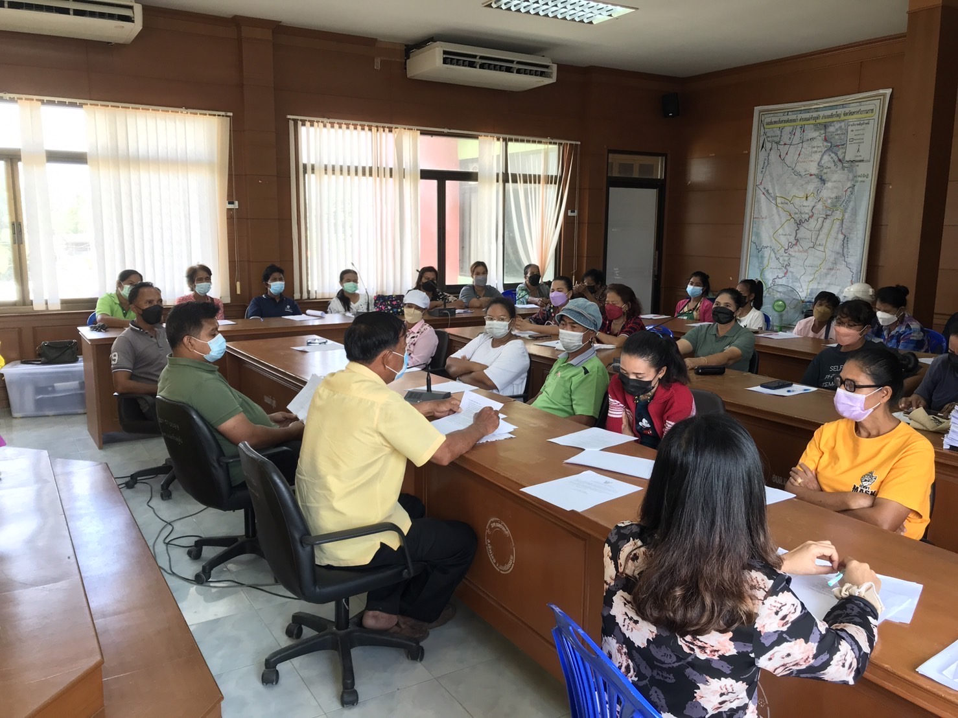

7. ด้านการจัดการที่เป็นมิตรต่อสิ่งแวดล้อม มีการรณรงค์ใช้ให้ภาชนะ/บรรจุอาหารที่ใช้วัสดุจากธรรมชาติ/รณรงค์ลดการใช้พลาสติก และโฟม (No Fome No Plastic)

